**Fase 3. Rol**

En esta fase se realizó cambios en el aspecto del diseño estético y ajuste de los archivos css para la conversión a responsive.

Antes en el área de contacto solo se encontraba el formulario para que el cliente se comunicara a la empresa, más no se sabía la ubicación, teléfonos de contacto ni horarios de atención a los interesados de esta, por lo tanto se adjuntó una ubicación mediante la herramienta Leafleet donde el cliente podrá localizar la empresa y sus alrededores para llegar hasta ella de manera sencilla, además de agregar enlaces a las redes sociales.

Ya anexadas estas formas de contacto adicionales, se podrán realizar citas de manera virtual utilizando las redes sociales tales como WhatsApp ,Facebook o Skype. Como se sabe las redes sociales son muy importantes hoy en día, por eso sé tomó la decisión de poner las redes de modo que el cliente pueda contactar al terapeuta de una manera más accesible.

Se realizaron cambios menores en el aspecto del formulario para la atención del cliente del cual brindará la facilidad de consultar o pedir informes por medio del correo electrónico.

En el área de diseño, se realizaron ajustes al código para que la página fuera totalmente responsiva a cualquier dispositivo y cualquier tamaño de pantalla, ajustándose de manera adecuada y permitiendo una mejor visualización.

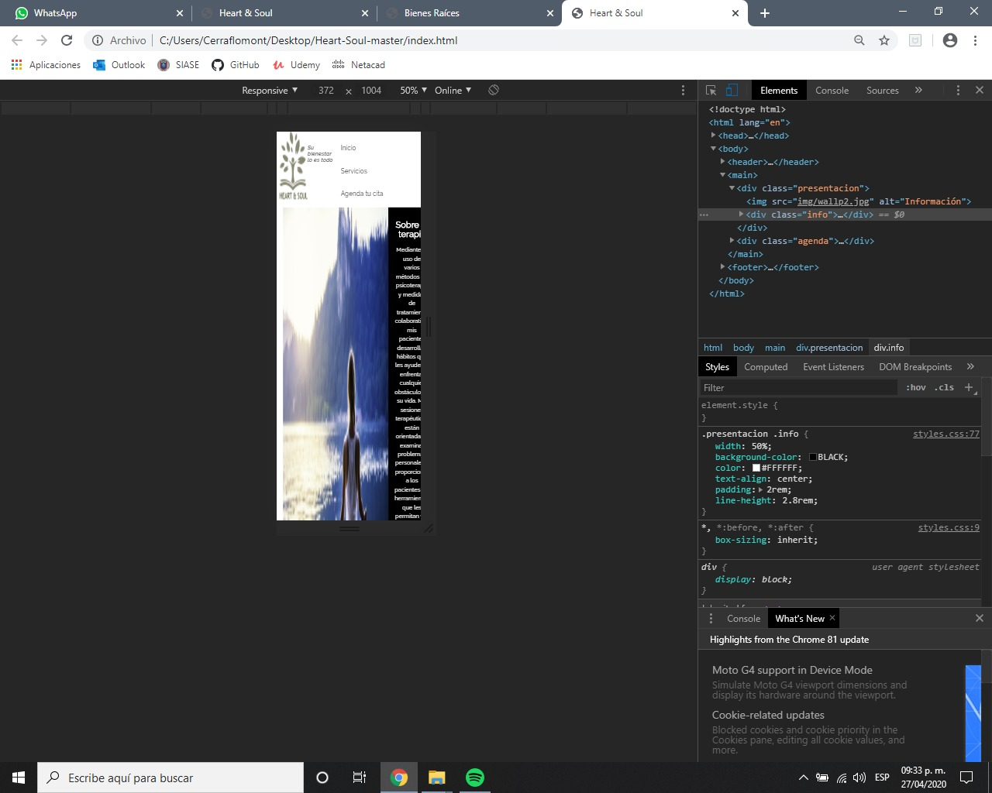**FASE INICIAL DE LA CONSTRUCCIÓN DEL DISEÑO**

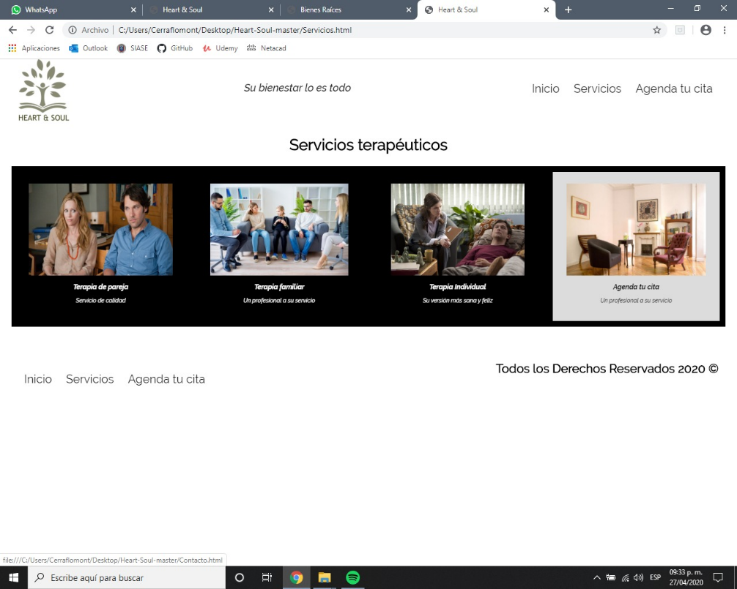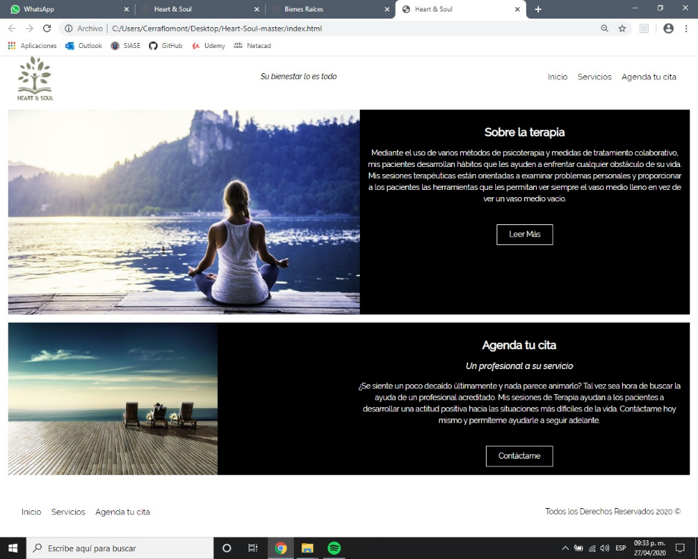

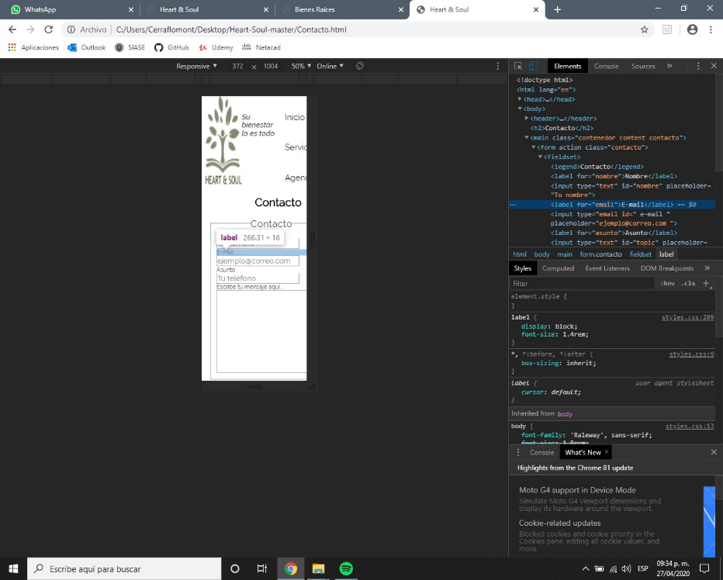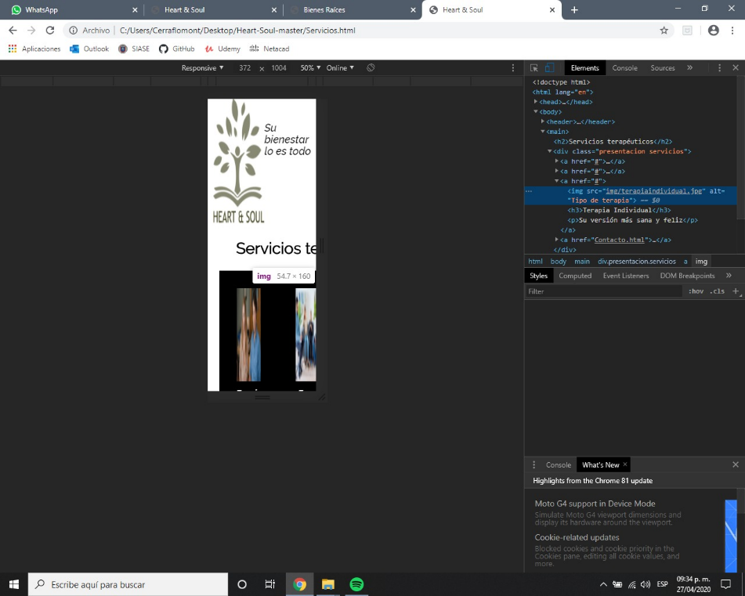

**FASE FINAL DEL DISEÑO**

